Начальник Управления ПФР № 9 педагогам об изменениях
в пенсионном законодательстве
2 марта 2020 г.

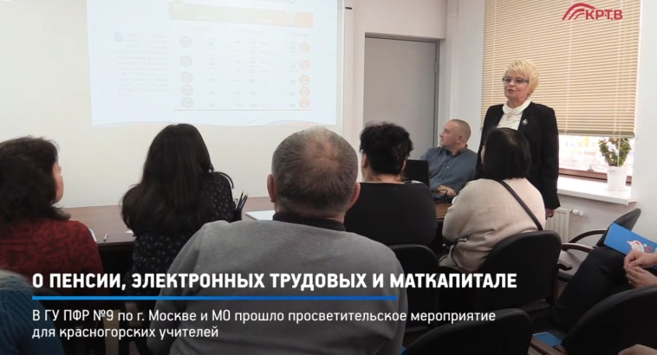
По инициативе руководства ГБПОУ г. Москвы «Московского государственного образовательного комплекса в ГУ - Главном управлении ПФР № 9 по г. Москве и Московской области состоялся семинар, посвященный изменениям в пенсионном законодательстве. На встречу также были приглашены педагоги МБОУ Ульяновской средней общеобразовательной школы д. Путилково городского округа Красногорск Московской области, журналисты газеты «Красногорские вести» и Красногорское телевидение. Начальник Главного управления ПФР № 9 Людмила Тарасова ознакомила участников мероприятия с направлениями работы ПФР на примере деятельности клиентской службы «Путилково». Руководитель Управления обратила внимание присутствующих, что прием населения ведется по экстерриториальному принципу. Она особо подчеркнула, что все услуги, оказываемые Пенсионным фондом - бесплатны. Людмила Тарасова напомнила, что обратиться за оказанием услуг можно через личный кабинет гражданина или сайт госуслуг. В беседе с педагогами были подробно освещены изменения в пенсионном законодательстве. Речь шла о повышении пенсионного возраста, о статусе предпенсионера и положенных льготах для данной категории граждан, о введении нового формата трудовой книжки и преимуществах ведения сведений о трудовой деятельности в электронном виде. Людмила Тарасова упомянула об индексации страховых, социальных пенсий и ежемесячных денежных выплат (ЕДВ) и набора социальных услуг (НСУ). Руководитель управления сообщила присутствующим, что сотрудниками Управления ведется заблаговременная работа с будущими пенсионерами. В беседе с педагогами были затронуты меры социальной поддержки семей с детьми-инвалидами. Особое внимание на встрече было уделено обсуждению ожидаемых законодательных изменений, связанных с государственной программой материнского (семейного) капитала. В контексте беседы руководитель Управления проинформировала присутствующих, что размер материнского капитала также проиндексирован и с 1 января 2020 года составляет 466 617 рублей. Педагогов волновала тема пенсионных накоплений. Они задавали вопросы, касающиеся стажа, дающего право на досрочную пенсию. Во время беседы присутствующие получили разъяснения по всем интересующим их вопросам. Педагоги отметили важность полученной информации.
Людмила Тарасова подчеркнула, что специалисты Главного управления ПФР № 9 регулярно проводят информационно-разъяснительную работу со страхователями, работающими гражданами, пенсионерами и учащимися. И этот семинар не является исключением.

